教育部國民及學前教育署104學年度本土語言資訊增能(一、二)實施計畫
壹、計畫依據：
一、教育部國民及學前教育署補助直轄市、縣（市）政府推動國民中小學本土教育要點。
二、104學年度國民中小學九年一貫課程推動工作「課程與教學輔導組—語文學習領域本土語言組」業務實施計畫。
貳、計畫目的：
一、研討學校本土語言課程發展及教材教法研究，以增進教學效能。
二、進行資訊專業增能研習，提升教師於本土語言相關資訊運用之能力。
三、協助各直轄市、縣（市）政府規劃辦理本土語言課程、教學研習，分享教學經驗。
參、辦理單位：
一、指導單位：教育部國民及學前教育署
二、主辦單位：國家教育研究院
三、承辦單位：中央課程與教學輔導諮詢教師團隊語文學習領域本土語言組
肆、辦理日期：
第一梯次：104年10月07日至10月08日共計二日。
第二梯次：104年11月05日至11月06日共計二日。
伍、辦理地點：國家教育研究院臺中院區。
陸、參加對象：
中央輔導團本土語言組團員及助理、各直轄市、縣（市）政府本土語言指導員、輔導員、
本土語言教學人員。
柒、報名方式：
一、請研習員務必至國家教育研究院網站（http://www.naer.edu.tw）「研習業務」
項下報名，填妥研習員資料，收到審核通過email始完成報名手續。
二、需搭專車往返及素食者，報名時請務必點選。
三、每梯次46位，開放報名後如人數超過規定，則以報名先後順序錄取至額滿為止，如遇報名人數超額承辦單位有權提前關閉報名網站。
捌、其他說明事項：
一、參加人員請惠予公（差）假登記及課務派代辦理，相關經費請於各縣市精進計畫項下支應。
二、中央輔導團本土語言組團員參加研習之交通費由輔導群年度經費項下支應。
三、凡全程參與人員，依規定核給18小時研習時數。
玖、實施內容：（如附件1、2）
拾、經費來源：教育部國民教育暨學前教育署補助。
拾壹、本計畫陳報教育部國民教育暨學前教育署核定後實施，修正時亦同。
附件1 國家教育研究院
第4569期「本土語言資訊增能」研習班課程表一（地點：臺中院區）
日 期 |  |  | 10/07 | 10/08
星 期 |  |  | 三 | 四
早  晨 | 06：00 |  | 起 床
早  晨 | 07：20 |  | 早 餐
早  晨 | 07：50 |  | 準 備
上  午 | 第  一  節 | 08：10  ｜  09：00 | 9:20專車於豐原火車站準時發車  綜合大樓一樓  報到 | 操作練習
上  午 | 第  二  節 | 09：10  ｜  10：00 | 9:20專車於豐原火車站準時發車  綜合大樓一樓  報到 | Web2.0應用本土語言教學  李元鴻老師
上  午 | 第  三  節 | 10：10  ｜  11：00 | Google Classroom 應用（1）  建立課程/邀請學生加入/  Youtube影片/上傳講義檔案/Google  呂聰賢老師 | Web2.0應用本土語言教學  李元鴻老師
上  午 | 第  四  節 | 11：10  ｜  12：00 |  | Web2.0應用本土語言教學  李元鴻老師
12:00~12:50 |  |  | 午餐
下  午 | 第  五  節  第  六  節  第  七  節 | 13：30  ｜  14：20 | Classroom 應用（2）  網站連結/補充資料/  指定作業/繳交與批改  呂聰賢老師 | 12：40  專車賦歸
下  午 | 第  五  節  第  六  節  第  七  節 | 14：30  ｜  15：20 | Classroom 應用（2）  網站連結/補充資料/  指定作業/繳交與批改  呂聰賢老師 | 12：40  專車賦歸
下  午 | 第  五  節  第  六  節  第  七  節 | 15：30  ｜  16：20 | Classroom 應用（2）  網站連結/補充資料/  指定作業/繳交與批改  呂聰賢老師 | 12：40  專車賦歸
下  午 | 第  八  節 | 16：30  ｜  17：20 | Classroom 應用（2）  網站連結/補充資料/  指定作業/繳交與批改  呂聰賢老師 | 12：40  專車賦歸
17:30~18:10 |  |  | 晚餐
備註 |  |  | 生活輔導員：  研習時數：9小時  研習人數：46人  承辦人：羅彩紅小姐，連絡電話：(04)2522-7929轉1326

國家教育研究院
附件2
第4581期「本土語言資訊增能」研習班課程表二（地點：臺中院區）
日 期 |  |  | 11/05 | 11/06
星 期 |  |  | 四 | 五
早  晨 | 06：00 |  | 起 床
早  晨 | 07：20 |  | 早 餐
早  晨 | 07：50 |  | 準 備
上  午 | 第  一  節 | 08：10  ｜  09：00 | 9:20專車於豐原火車站準時發車  綜合大樓一樓  報到 | 操作練習
上  午 | 第  二  節 | 09：10  ｜  10：00 | 9:20專車於豐原火車站準時發車  綜合大樓一樓  報到 | Scratch 製作繪本實作分享  蘇仕文主任
上  午 | 第  三  節 | 10：10  ｜  11：00 | Google Classroom 應用（3）  公告設定/張貼訊息及留言  呂聰賢老師 | Scratch 製作繪本實作分享  蘇仕文主任
上  午 | 第  四  節 | 11：10  ｜  12：00 | Google Classroom 應用（3）  公告設定/張貼訊息及留言  呂聰賢老師 | Scratch 製作繪本實作分享  蘇仕文主任
12:00~12:50 |  |  | 午餐
下  午 | 第  五  節  第  六  節  第  七  節 | 13：30  ｜  14：20 | Google Classroom  應用在本土語言的課程設計  呂聰賢老師 | 12：40  專車賦歸
下  午 | 第  五  節  第  六  節  第  七  節 | 14：30  ｜  15：20 | Google Classroom  應用在本土語言的課程設計  呂聰賢老師 | 12：40  專車賦歸
下  午 | 第  五  節  第  六  節  第  七  節 | 15：30  ｜  16：20 | Google Classroom  應用在本土語言的課程設計  呂聰賢老師 | 12：40  專車賦歸
下  午 | 第  八  節 | 16：30  ｜  17：20 | Google Classroom  應用在本土語言的課程設計  呂聰賢老師 | 12：40  專車賦歸
17:30~18:10 |  |  | 晚餐
備註 |  |  | 生活輔導員：  研習時數：9小時  研習人數：46人  承辦人：郭益豪先生，連絡電話：(04)2522-7929#1329

國家教育研究院(臺中院區) 報到指引
一、研習班別：104學年度本土語言資訊增能研習
二、報名方式：
(1)104年9月25日前利用網路報名，網站：www.naer.edu.tw點選「研習報名系統」-「線上服務」-「線上報名」，填妥研習人員資料，收到審核通過E-mail後始完成報名手續；如欲查詢報名情形，自報名頁面「學員專區」點選「報名結果查詢」選項即可查詢。
報名後本院不再另行通知，請自行上網查詢，並依報到指引準時前來報到。
(2)開放報名後如人數超過規定，則以報名先後順序錄取至額滿為止，如遇報名人數超額承辦單位有權提前關閉報名網站。
三、報到地點：本院臺中院區（臺中市豐原區師範街67號）；
四、報到時間：研習當日上午09：30 ─ 10：00
五、研習專車事宜，如下：
(1)報到當日上午9時20分正，豐原火車站前（出口處）集合後準時發車。
(2)未搭乘專車者，請自行搭乘豐原客運(總站在火車站對面)往東勢、卓蘭、谷關班車，公車編號為：90、206、207、208、209、153、153副、6506，於『國家教育研究院』站下車，步行可達。
(3)為落實節能減碳及礙於本院預算，本院區僅提供豐原火車站接駁；如搭乘高鐵者，請自行轉搭臺鐵區間車(新烏日站)至豐原火車站搭乘研習專車。
(4)本院僅於研習報到及研習結訓提供交通車往返豐原火車站。
六、生活須知，如下：
(1)研習期間提供學員膳宿，為落實節能減碳政策，請自備飲水用杯及個人盥洗用具。
(2)路途遙遠(宜花東、高屏、外島)之學員欲研習前一日住宿者，請留意以下事項：
2-1本院區門禁時間為晚間11點，務必於時間內抵達。
2-2抵達本院區時，於院區大門口警衛室告知研習班別或出示調訓函稿等，屆時警衛將說明相關住宿資訊。
2-3盥洗設施(熱水)請至綜合大樓五樓，分別於505、507號房備有電熱水器。
2-4報到當日早餐請自理。
(3)本院備有球場、健身器材等相關休閒設施。
(5)本院無風雨走廊，請自備雨傘以備不時之需。研習期間如遇颱風來襲，處理措施請至本院網站『最新消息』查詢。
(6)課程結束時間後，交通車抵達火車站路程約須20分鐘，請留意火車班次。

國家教育研究院（臺中院區）位置路線圖

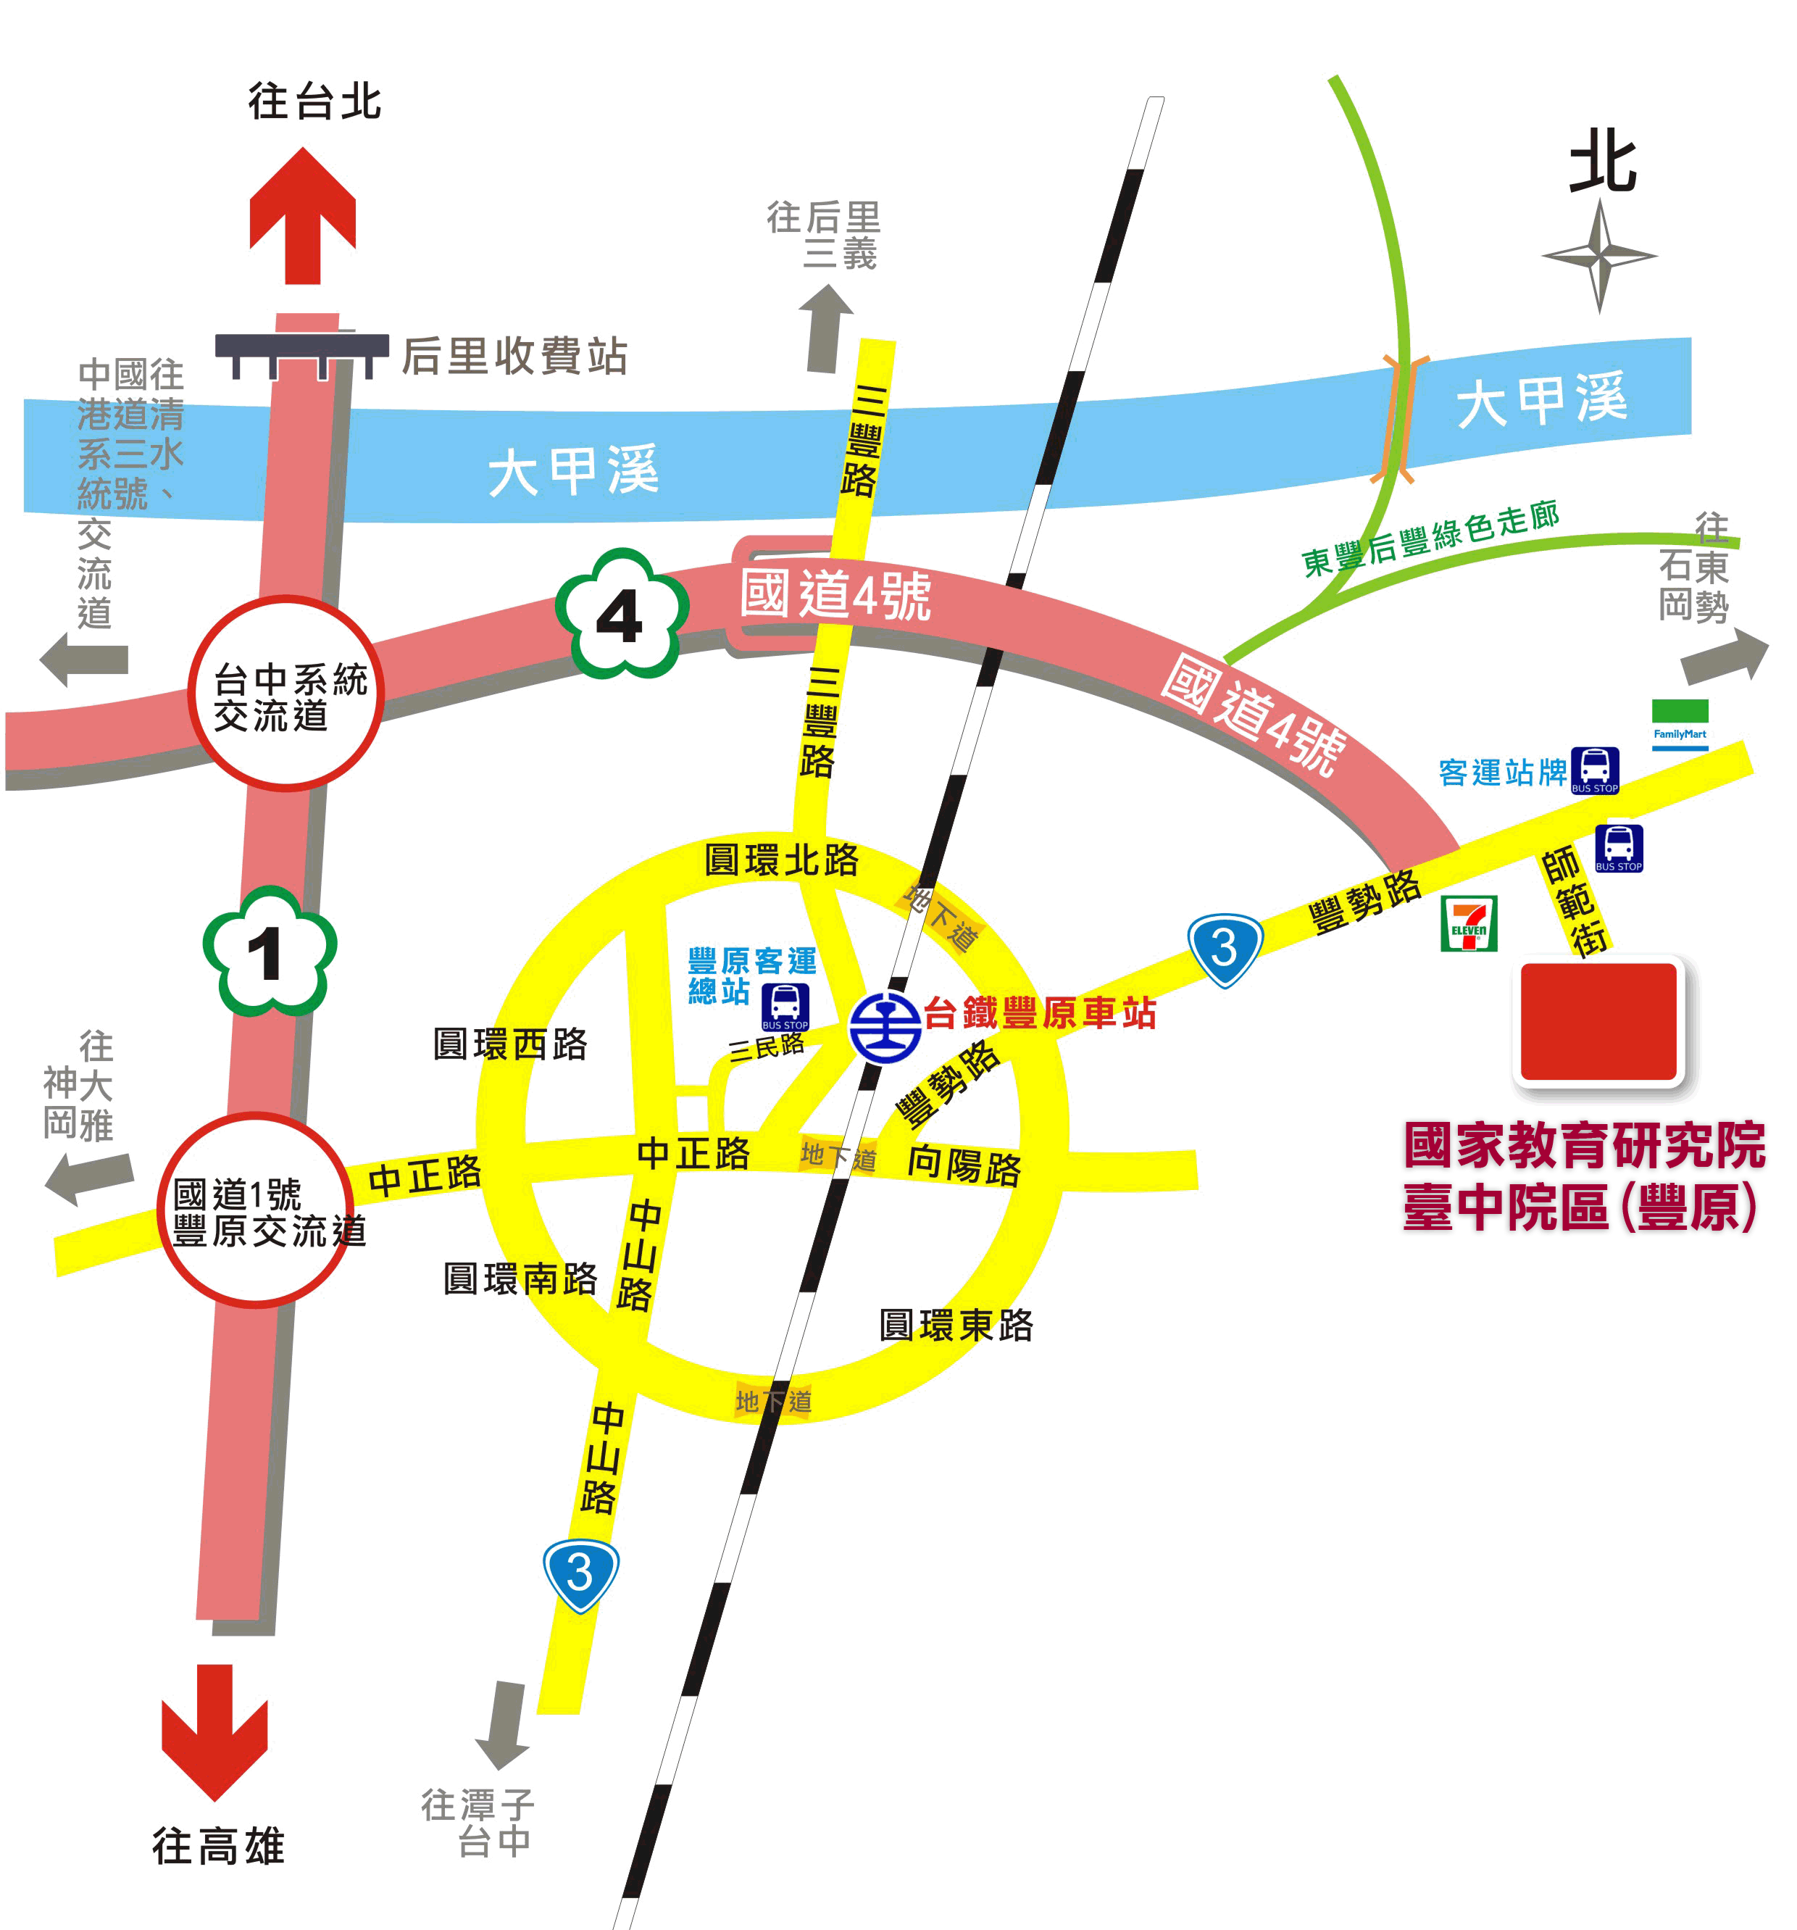
93128
陳素峰
- 地址：臺中市豐原區師範街67號；總機電話：04-25227929
- 搭乘火車或公路客運者，請在豐原站下車，至豐原車站轉搭本院區準備之專車或自行搭乘豐原客運至國家教育研究院站下車（票價20元）。
- 由臺中市政府推出便民服務之8公里免費公車專案，持有臺中臺灣通、臺北悠遊卡、高雄智慧卡以及高速公路的ETC者，皆享有該專案福利，如需搭乘請自備上述證件。※本院區為免費站別之一。
- 自行開車者，請在國道1號高速公路165K匝道出口(台中系統交流道)轉接國道4號高速公路，往豐原、石岡方向行駛至國道四號終點左轉接3號省道（豐勢路），在第一個紅綠燈右轉師範街即可到達本院區。

